# Opgave 1

Vi får givet at to discrete stokastiske variabler X og Y være angivet som følgende tabel:

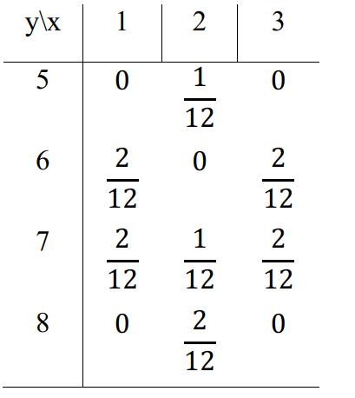

## Vis at de marginale tæthedsfunktioner for X og Y er givet ved

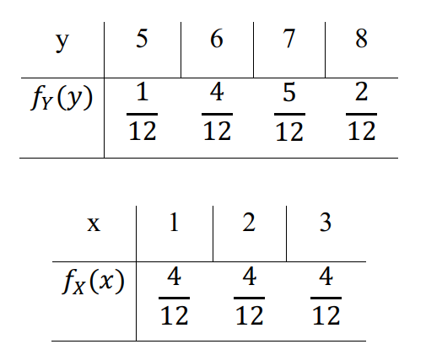

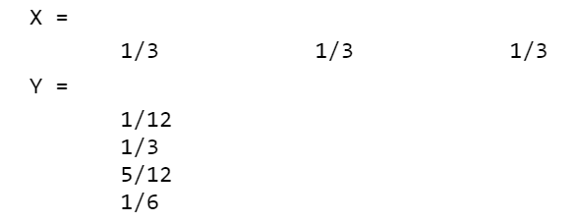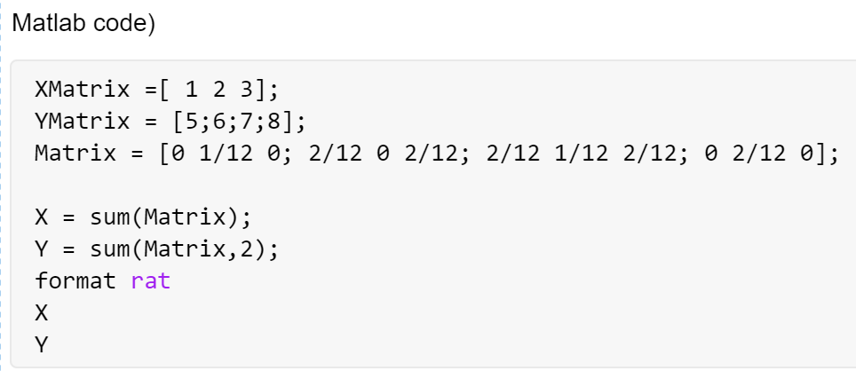

Output :

## Vis at

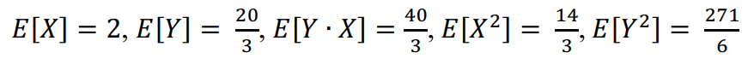

Formler:

$$E\left[X\right]=\sum{x{}_{i}*fx\left(x{}_{i}\right)}$$

$$E\left[y\right]=\sum{y{}_{i}*fx\left(y{}_{i}\right)}$$

$$E\left[Y*X\right]=E\left[X\right]*E[Y]$$

$$E\left[X^{2}\right]=\sum{x{}_{i}^{2}*fx\left(x{}_{i}\right)}$$

$$E\left[Y^{2}\right]=\sum{y{}_{i}^{2}*fx\left(y{}_{i}\right)}$$

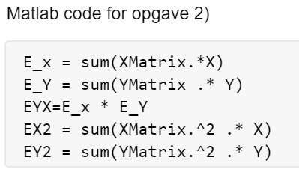

Output fra matlab:

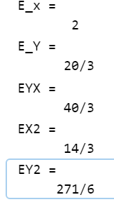

## Hvad er korrelationskoefficenten for X og Y?

Korrelationkoefficenten indikerer hvor meget to tilfældige variabler X og Y er korreleret.

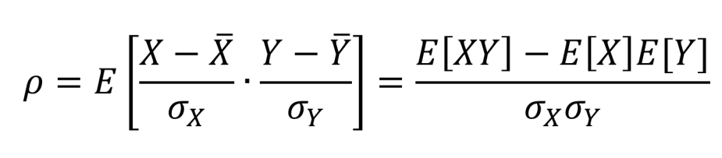

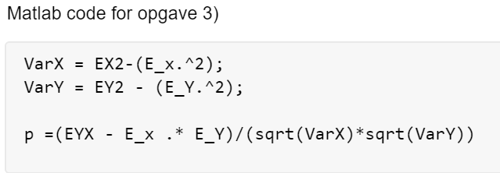

Output =



## Angiv om de stokastiske variable X og Y er korrelerede.

Da korrelationkoefficienten er 0, er X og Y ukorrelerede.

## Angiv om de stokastiske variable X og Y er uafhængige.

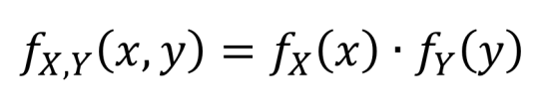

Matlab code :

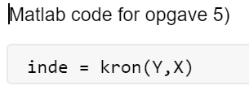

Output:

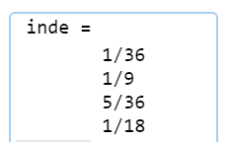

Da fx(x)*fy(y) ikke er identisk med fxy(x,y) er X og Y ikke uafhængige.

## Opskriv den betingede sandsynlighed

## 

formel

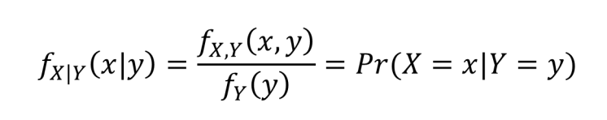

# Opgave 2: Stokastiske Processer

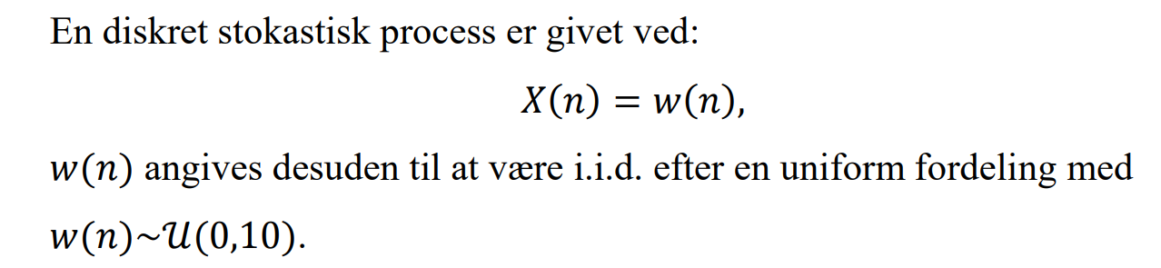

1. Skitsér 10 samples af én realisation af processen X(n). Dvs. for ‑ = 1, ⋯ ,10.

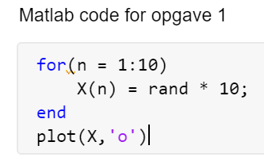

Output

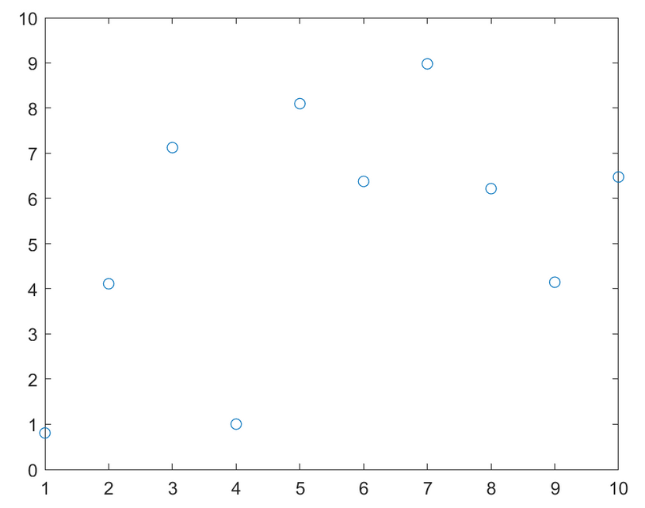

1. Bestem ensemble middelværdien og variansen for processen X(n

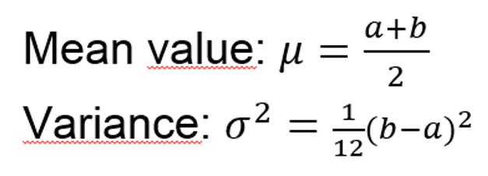

Løsning

$$mean= 0+10/2= 5$$

$$variance=\frac{1}{12}{\left(10-a\right)}^{2}=8.333$$

1. Bestem autokorrelationsfunktionen Rxx(t) for processen X(n) for t = 0, ⋯ ,3.

# Opgave 3 – Sandsynlighedsregning

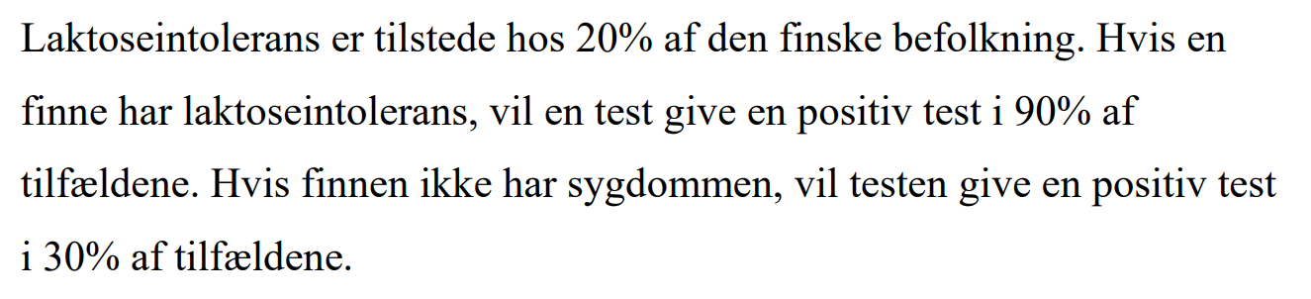

## Beregn den totale sandsynlighed for at få en positiv test for en finne, hvor det er ukendt om han har laktoseintolerans.

Løst i MathCad

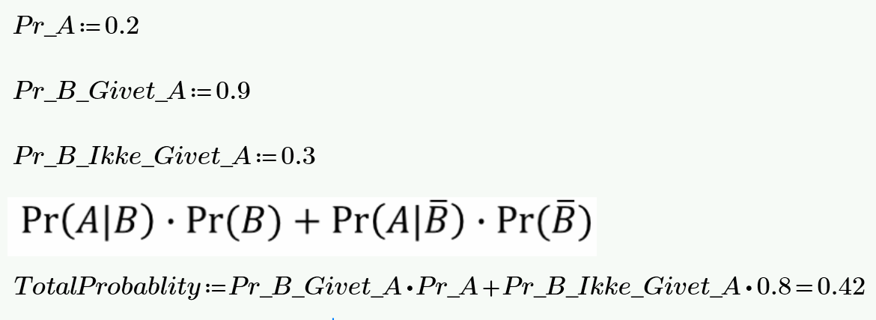

## Hvis en finne har en positiv test, hvad er sandsynligheden for, at han også har sygdommen?

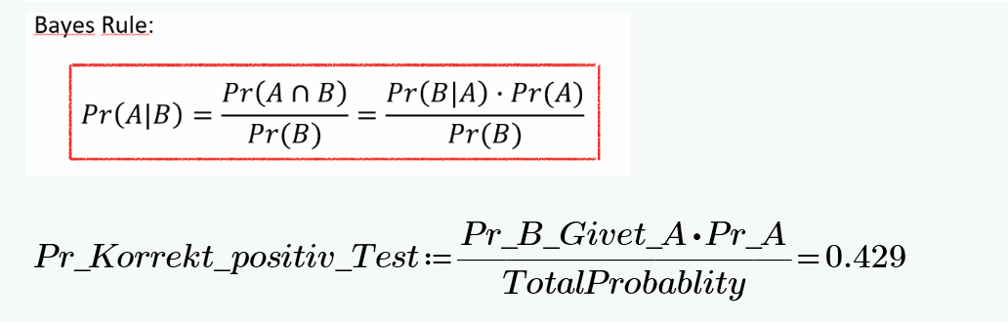

# Opgave 4: Statistik

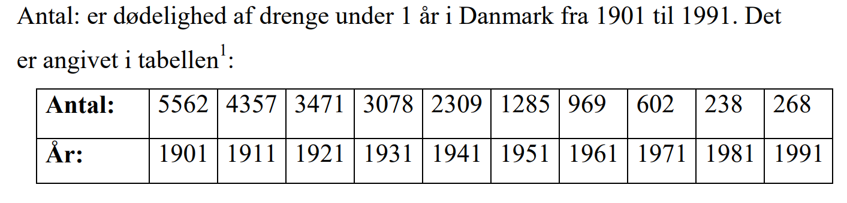

# Plot data fra tabellen, og optegn den bedste rette linie gennem punkterne ved at bestemme skæringen med y-aksen og hældningen af den lineære model. Angiv hvilken metode, der er anvendt til at finde den lineære model.